1. **DevOps คืออะไร มีความสัมพันธ์กับการพัฒนาซอฟต์แวร์อย่างไร**

DevOps คือ การผสมผสานแนวความคิดเชิงวัฒนธรรม แนวทางปฏิบัติ และเครื่องมือต่างๆ ที่ช่วยเพิ่มความสามารถขององค์กรในการส่งมอบแอปพลิเคชันและบริการอย่างรวดเร็ว โดยพัฒนาและปรับปรุงผลิตภัณฑ์ต่างๆ ให้เร็วกว่ากระบวนการการพัฒนาซอฟต์แวร์และการจัดการโครงสร้างพื้นฐานแบบดั้งเดิม ความรวดเร็วนี้ช่วยให้องค์กรสามารถให้บริการแก่ลูกค้าของตนได้ดีขึ้น และสามารถแข่งขันในตลาดได้อย่างมีประสิทธิภาพมากขึ้น(1)



ภาพกระบวนการทำงานของ DevOps(1)

ในด้านการพัฒนาซอฟต์แวร์ DevOps จะช่วยให้มีการทำงานง่ายขึ้น เกิดความผิดพลาดน้อย และมีความรวดเร็วมนการ deploy ในทีมพัฒนาและทีมปฏิบัติจะร่วมมือกันทำงานเป็นทีมเดียวกัน เพราะ DevOps คือตัวช่วยในการประสานงานในทีม

1. **CI/CD คืออะไร มีความสัมพันธ์กับ DevOps อย่างไร**

**Continuous Integration (CI)** คือ กระบวนท่าที่ใช้สำหรับการรวบรวมซอฟแวร์ที่มีการพัฒนาแยกส่วนกัน

อย่างอัตโนมัติ อาจจะโดยหนึ่งหรือหลายนักพัฒนาก็ตามที สุดท้ายแล้วซอฟแวร์ที่พัฒนาชิ้นเล็กๆ ที่พัฒนาขึ้นมาจะต้องนำมารวมกันเป็นชิ้นใหญ่หนึ่งชิ้น จะทำอย่างไรให้มั่นใจได้ว่า ไม่มีชิ้นส่วนใดที่จะส่งผลให้ชิ้นส่วนอื่นๆ พังเสียหาย เนื่องจากเป็นการพัฒนาโดยโปรแกรมเมอร์หลายคน(2)

**Continuous Deployment (CD)** คือ การ Deploy ขึ้น production โดยจะทำทุกขั้นตอน ตั้งแต่ complie build ไปจนถึง deploy ขึ้น production แบบอัตโนมัติทั้งหมด Continuous Delivery คือ การงานต่างๆ ใน deployment pipeline นั้น จะเริ่มต้นทำงานตั้งแต่การ compile, build ไปจนถึงขั้นตอนการทดสอบต่างๆ(3)

CI/CD คือกระบวนการทำงานที่อยู่ภายใน DevOps ใช้ลดระยะเวลาในการพัฒนา ลดต้นทุนในการพัฒนา รองรับการเปลี่ยนแปลงแก้ไขได้ง่าย ดูแลรักษาได้ง่าย เนื่องจากมีการดำเนินไปอย่างต่อเนื่อง เป็นไปอย่างอัตโนมัติและทราบผลลัพธ์ได้ทันที ทำให้เราสามารถส่งมอบแอพฯ รุ่นใหม่ให้กับลูกค้าได้ไวขึ้น

1. **หากองค์กรต้องการนำเอา DevOps และ CI/CD เข้ามาเป็นส่วนเสริมในกระบวนการพัฒนาซอฟต์แวร์จะต้องทำอย่างไรบ้าง**

**DevOps**

1. ระบุปัญหาก่อน เรียงลำดับว่าควรแก้ปัญหาไหนก่อน หลัง
2. ลดความหลากหลายต่างๆ ลดขั้นตอนในการทำงาน ลดการทำงานที่ไร้ทิศทาง
3. ต้องรู้ขั้นตอนการทำงานตั้งแต่ต้นจนจบ ทำการสร้างเอกสาร เพื่ออธิบายการทำงานตั้งแต่ต้นจนจบไว้จากนั้น share ให้ทุกคนที่เกี่ยวข้อง
4. พัฒนาและส่งมอบ software ช่วยกันสร้างระบบที่ทำงานแบบอัตโนมัติขึ้นมา เพื่อลดงานที่ต้องมีคนเข้าไปยุ่งเกี่ยวให้มากที่สุด
5. กระบวนการทดสอบแบบอัตโนมัติ การทดสอบควรต้องเป็นแบบอัตโนมัติให้ได้มากที่สุด เพื่อช่วย validate ว่า software ยังคงทำงานได้อย่างถูกต้องตามที่คาดหวัง(4)

**CI/CD**

1. Developer เมื่อทำการพัฒนา feature เสร็จ จะทำการ build, test และ run บนเครื่องของตัวเอง

(Local) เพื่อทำให้แน่ใจว่าระบบทำงานได้ถูกต้องและให้แน่ใจว่าสิ่งที่เปลี่ยนแปลงไม่กระทบส่วนอื่น ๆ

1. ทำการดึง source code ล่าสุดจาก Repository ของระบบ เพื่อตรวจสอบว่ามีการเปลี่ยนแปลงหรือไม่

ถ้ามีการเปลี่ยนแปลงก็ให้ทำการรวมหรือ merge ที่เครื่องของ Devleoper ก่อน จากนั้นจึงทำการ build, test และ run อีกรอบ เมื่อทุกอย่างผ่านทั้งหมด ให้ทำการส่งการเปลี่ยนแปลงไปยัง Repository กลาง

1. เมื่อ Repository กลางมีการเปลี่ยนแปลง จะต้องมีระบบ CI ทำการ build หลังจาก build จะส่งต่อไป

run unit testing ก่อนถ้าผ่านหมดถึงจะส่งต่อไปยังระบบ Continuous Delivery เพื่อ deploy to sit environment

1. เมื่อ source code ถูก deploy to sit environment แล้วจะ trigger ไปสั่งให้ run job automated

testing ใน level ของเทสเคส ซึ่งเป็นชุดเทสเคสย่อยๆ ไม่เยอะมากเฉพาะในส่วนของ feature code ที่ถูก deploy มาเท่านั้น

1. หลังจาก run test เสร็จแล้วถ้าเกิดว่า run มีบางส่วนไม่ผ่านทั้งหมดจะไม่ส่งต่อไปยังระบบ Continuous

Delivery เพื่อ deploy to uat environment QA จะทำการ investigate ว่าเกิดจากอะไร เป็นที่ระบบมี Bug เกิดขึ้นจริงหรือไม่ ถ้ามี bug ก็ให้ dev แก้ไข และ deploy มาใหม่ วน loop ใหม่

1. กรณีหลังจาก run test ผ่านทั้งหมดจะส่งต่อไปยังระบบ Continuous Delivery เพื่อ deploy to

uat(staging) environment เมื่อ source code ถูก deploy to uat(staging) แล้ว จะ trigger ไปสั่งให้ run job automated testing ใน level ของเทสเคส regression test และ QA ก็ทำการทดสอบ Acceptance testing ไปด้วยพร้อมๆ กันที่ uat(staging) environment นี้ เมื่อมีการ deploy ซำ้ๆ เพื่อ fixed bug จากที่ QA เจอ หรือที่พบเจอจากการ run regression test แล้ว fail ก็จะเป็นการวน loop ตั้งแต่ต้นจนจบ จนกระทั้ง ทุกอย่างผ่านหมด Business ฟันธง มาว่าเอาขึ้น production ได้ เป็นการ confirm ว่าเราจะเอา code version สุดท้ายนี้ขึ้นไปที่ production environment

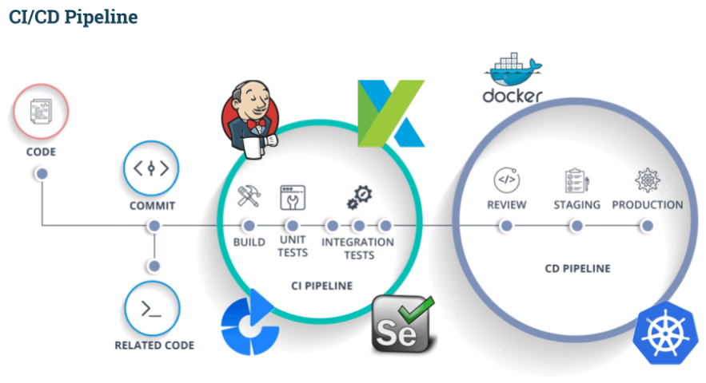

ภาพกระบวนการทำงานของ CI/CD(3)

**เอกสารอ้างอิง**

1. Aws.amazon. มปป. DevOps คืออะไร. (ออนไลน์). แหล่งที่มา<https://aws.amazon.com/th/devops/what-is-devops/#:~:text=DevOps20คือการผสมผสานแนว,บริการแก่ลูกค้าของตน>, 26 กุมภาพันธ์ 2564
2. Narissara. 2560. การนำ Automated testing มารวมเข้ากับ กระบวนการ CI/CD. (ออนไลน์). แหล่งที่มา :  [https://medium.com/@narissara.tanการนำ-automated-testing-มารวมเข้ากับ-กระบวนการ-ci-cd-58c97e31e230/,](https://www.softmelt.com/article.php?id=664,) 26 กุมภาพันธ์ 2564
3. Softmelt Co.,Ltd. 2554. การพัฒนาระบบตามแนวทาง CI/CD และ DevOps คืออะไร?. (ออนไลน์). แหล่งที่มา : <https://www.softmelt.com/article.php?id=664,> 26 กุมภาพันธ์ 2564
4. Somkiat. 2563. แนวทางในการนำ DevOps มาใช้ปรับปรุงการพัฒนา software. (ออนไลน์). แหล่งที่มา : https://www.somkiat.cc/think-before-start-devops/, 26 กุมภาพันธ์ 2564